Meile kuulub see päev
Gerli Padar

Märgi ainult need pildikesed, mille nimetusi sa kuuled laulus.

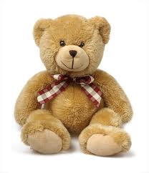
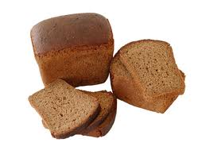
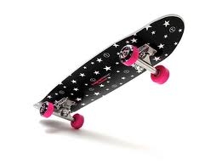
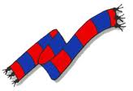

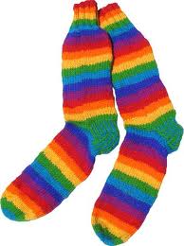

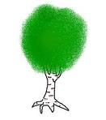
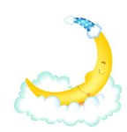
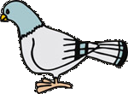

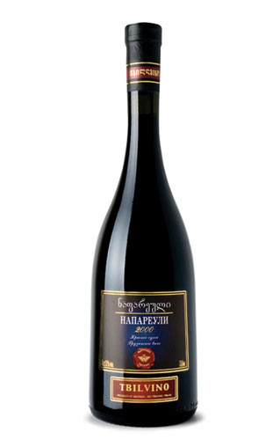
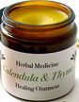




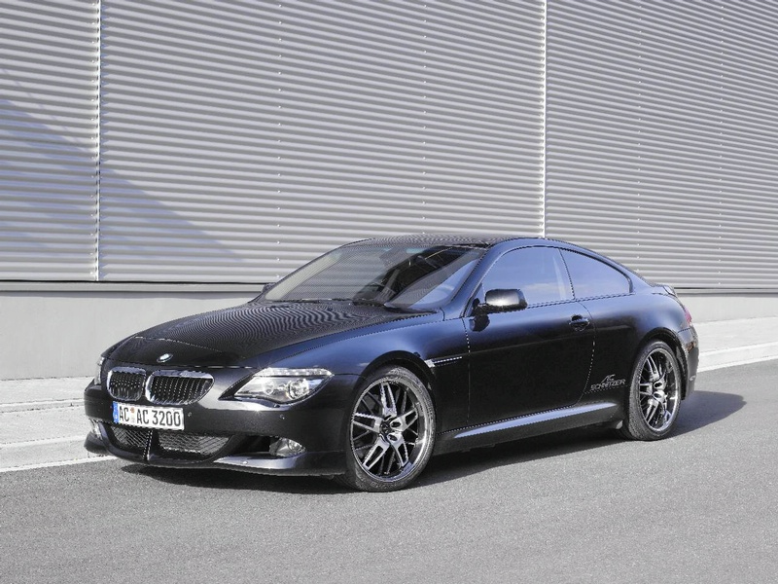


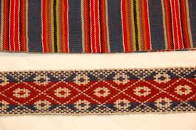

Meile kuulub see päev
Gerli Padar
Minu karu ja pall, minu sokid ja sall
Minu sammud ja teed, silmist valatud veed
Minu väikesed käed, minu päike ja päev
Minu unistus suur, kõik mis tuleb on uus.
Minu vennad ja õed, minu tavad ja tõed
Minu soovide puu, kuhu kadus mu kuu?
Minu taat ja mu memm, sinu rula ja bemm
Minu elatud lood ja mu peidetud pool

Soovide puu, minu päike, mu kuu
Hoia hellalt must kinni, meile kuulub see päev.

Minu kodune leib, minu sõbrad ja vein
Minu sõnad, mu keel, minu isade tee
Minu päev, minu öö, minu mustrid ja vöö
Minu tujukas meel, ainult sina, kes veel?
Minu laul, minu leib, minu kastene hein
Minu maa, minu muld, minu leidmata kuld
Minu valu, mu salv, minu tuvi ja tall,
minu õnn ja mu rõõm, jaanitulede lõõm.

Soovide puu, minu päike, mu kuu,
hoia hellalt must kinni, meile kuulub see päev.

Soovide puu, minu päike, mu kuu,
hoia kindlalt must kinni, meile kuulub see päev.

Minu lootus, mu rajad, mis ees,
Minu saatus mu valitud teed.
Minu elu, ma ise su ees, sinu silmades.

Minu soovide puu, minu päike mu kuu,
hoia hellalt must kinni, meile kuulub see päev.

Minu soovide puu, minu päike mu kuu,
hoia kindlalt must kinni, meile kuulub see päev.

Meile kuulub see päev...

Minu maa, minu keel, minu süda mu sees
Minu kodu, mu töö, ahjus hõõguvad söed
Minu käsi su peos, sinu sõna, mis seob
Hoia kinni sa näed, meile kuulub see päev.
Minu käsi mu peos, sinu sõna,mis seob
Hoia kinni sa näed, meile kuulub see päev.
See päev.

